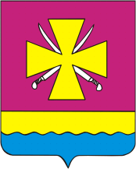 **Экскурсионные объекты**

**станицы Васюринской**

**МО Динской район**

